M e g h í v ó
A BTSSZ „Rockenbauer Pál” Túravezetők Klubja szeretettel meghív minden túravezetőt és túrázót A 2022. évadzáró klubnapjára, amelyet 2022. december 12-én hétfőn 16.00-kor Budapest V. ker. Arany János u. 10. fsz. Lovagteremben tartanak.
Programok:

Hazajárók

Bemutatkozik Kenyeres Oszkár és csapata

Karácsonyi megemlékezés

Tombola (Mindenki hozzon tombolatárgyat)!

A Hazajárók Kárpáralján a kisugolykai karszthídnál

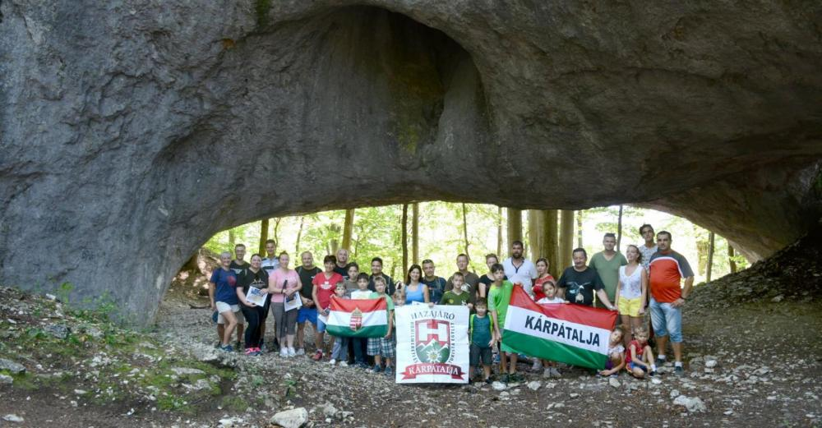

Minden érdeklődőt szeretettel várunk!
A programok változhatnak!

Matolcsi György elnök, klubvezető

